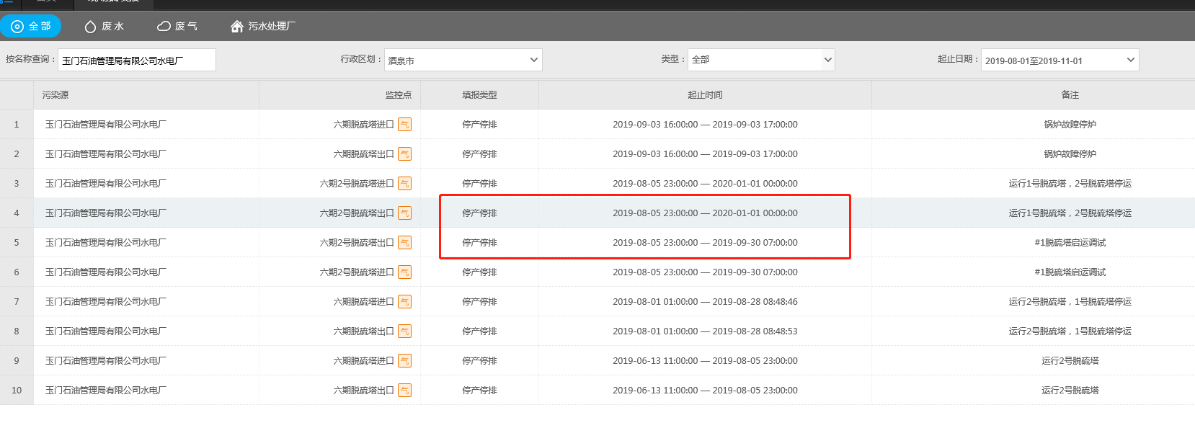

Pscode

620900000070

Pm 6209000000702285

Pm 6209000000702305

停运重复，删除一条08月05—2020年01月01的